2. DÖNEM 12. SINIF GEOMETRİ DERSİ 1.YAZILI SINAVI
ADI SOYADI: | SINIFI-NUMARASI: | A GRUBU | Tarih:  30.03.2016
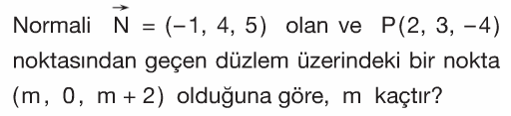
S.1) (10P)

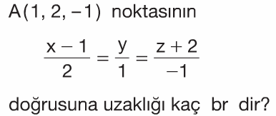
S.2) (15P)

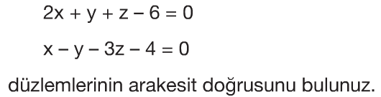
S.3) (15P)

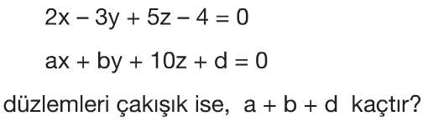
S.4) (10P)

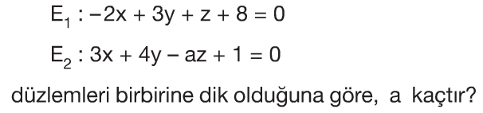
S.5) (10P)

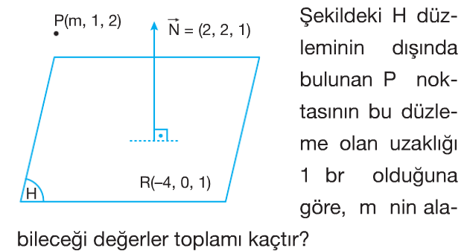
S.6) (15P)

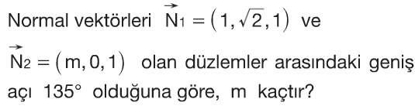
S.7) (15P)

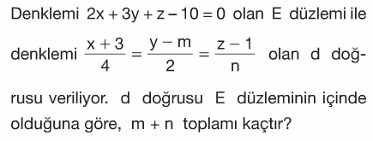
S.8) (15P)

